NOTA DE PRENSA

Alza vuelo la construcción del aeropuerto de Palmerola
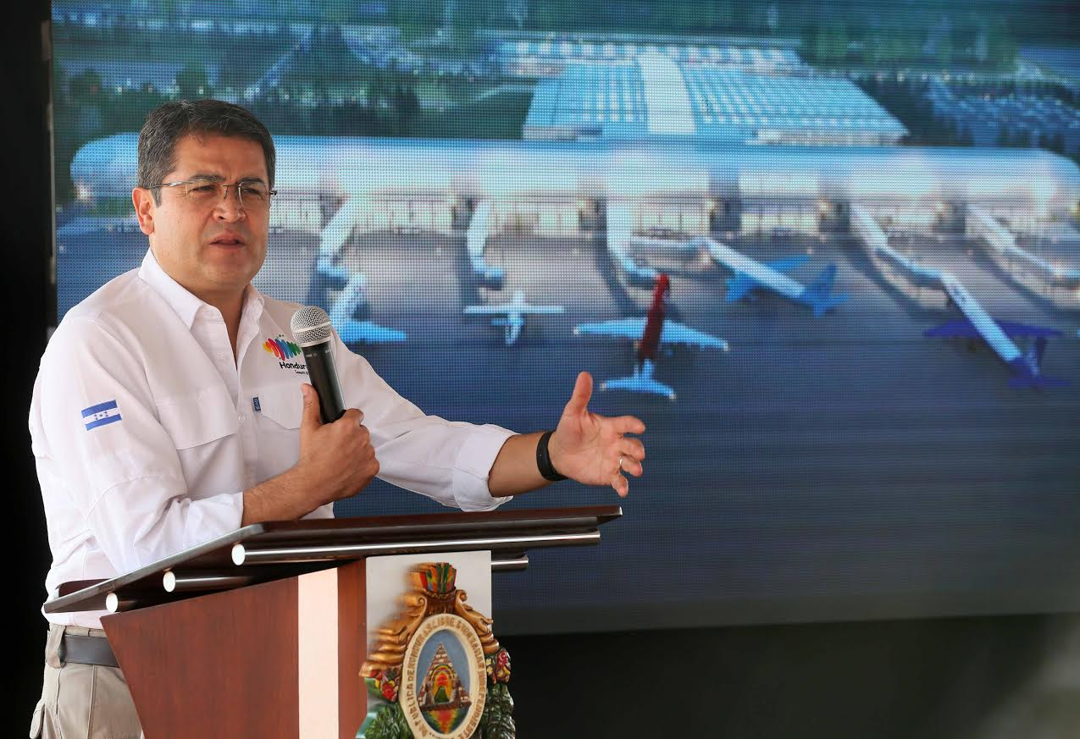
- Honduras competirá con el mundo con este nuevo aeropuerto, dice el presidente Hernández al iniciarse las obras.
- Palmerola será un eje de despegue para el Plan Económico Honduras 20/20.
- Constructora prevé tener la obra en menos de dos años; el mandatario espera que sea en menos tiempo, pero manteniendo seguridad y calidad.
- Se reubicará la Academia de Aviación para no retrasar la construcción del aeropuerto.

Comayagua, 5 de diciembre. El presidente Juan Orlando Hernández dio hoy el banderillazo oficial para el inicio de la construcción del Aeropuerto Internacional de Palmerola, ubicado en el departamento central de Comayagua.
El proyecto de la terminal aérea, que responde a la necesidad de dotar al país de un nuevo aeropuerto internacional, tiene un costo de 163 millones de dólares y se pretende que inicie operaciones en enero de 2019.
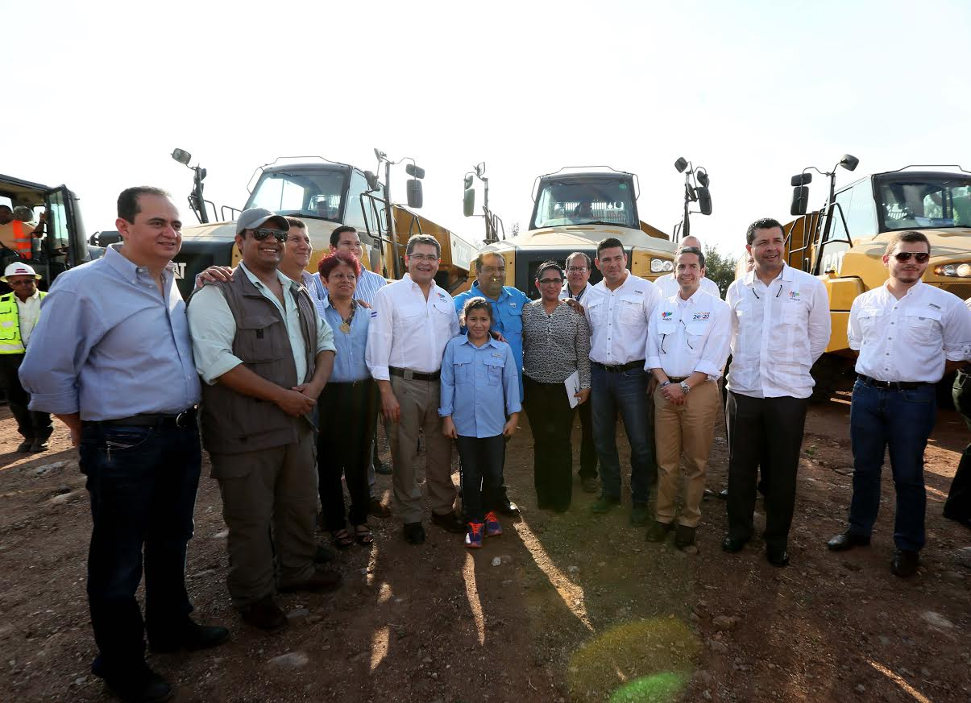
La longitud de la pista es de 2,440 metros con capacidad para la operación de aeronaves comerciales de fuselaje estrecho sin restricciones y de fuselaje ancho con bajas restricciones de destino de largo alcance.
"Hoy Honduras quiere competir con el mundo y para hacerlo se tienen que construir este tipo de obras", dijo el mandatario en relación al aeropuerto de Palmerola.
Agregó que Palmerola puede ser un gran aeropuerto que consolidará el aspecto de la carga o transporte de pasajeros.
Asimismo, resaltó que forma parte del Centro Logístico que le dará un mayor empuje al país en varios aspectos, entre ellos el turístico.
Con esta obra -continuó el titular del Ejecutivo- la parte agrícola y productiva del país puede tener un gran avance con la infraestructura vial que se construye, así como la red de pequeños aeropuertos y Palmerola, que será un importante eje en el traslado de mercancías y más.
"Palmerola es un eje de despegue fundamental en el Plan Honduras 20/20", añadió para luego expresar que "Palmerola no es sólo un aeropuerto, pues en el futuro se puede convertir esta región en una zona especial de desarrollo para el Valle de Comayagua, para Honduras y, por qué no, para el mercado centroamericano".
Hernández aseguró que "con esta plataforma Honduras puede convertirse en el Centro Logístico de las Américas por las cortas distancias entre una costa y la otra".
El futuro del país
El titular del Ejecutivo considera que el proyecto del aeropuerto de Palmerola puede definir lo que va a pasar en los próximos 100 años en Honduras.
"Tenemos que aprovechar las condiciones favorables que presenta este terreno y debemos de hacerlo de la mejor manera", añadió.
Prosiguió que "ya ha pasado mucho tiempo y debemos hacer este trabajo buscando el bienestar de Honduras con el sentido de urgencia que el país requiere, porque el desarrollo no podemos postergarlo por más tiempo".
Hernández indicó que probablemente el aeropuerto de Palmerola puede estar construido en 18 meses; sin embargo, abogó por que se pudiera bajar más el tiempo pero sin afectar los estándares de seguridad y calidad.
"Preparémonos entonces para jugar en las grande ligas con este nuevo aeropuerto", acotó.
Asimismo, anunció que hay un compromiso de construir una nueva instalación para la Academia de Aviación con mejores estándares para que sigan realizando bien sus labores, “y queremos que nada interrumpa este nuevo acuerdo para construir el aeropuerto”.
Menos de dos años
Martin Kamlha, representante de Palmerola International Airport, encargada de la construcción de la obra, indicó que el compromiso de la empresa constructora es que el aeropuerto esté listo en menos de dos años.
Aseguró que la construcción será de una terminal aérea con siete mangas y de alto nivel.
"Estamos seguros que el aeropuerto cambiará el sentimiento de viaje en Honduras y Centroamérica", aseguró Kamlha.
Prosiguió que el equipo que operará el aeropuerto de Palmerola será 100 por ciento hondureño.
Asimismo, indicó que a partir del mes de enero de 2017 comenzará el movimiento de 1,000,000 de metros cúbicos de tierra.
Una ambiciosa obra
Para la construcción del Aeropuerto de Palmerola se tendrá que reubicar las instalaciones de la Academia de Aviación Hernán Acosta Mejía, que presentará una moderna estructura.
El proyecto abarca, además de las instalaciones de la Academia de Aviación, la construcción de la terminal aérea, torre de control, áreas comerciales, estacionamientos, así como oficinas para todas las dependencias de gobierno involucradas en el rubro.
También se contará con mejoras a la vialidad de la carretera CA-5 a la sede de la terminal que tendrá un total de siete mangas en su fase inicial y que tiene una proyección de 17 en su etapa final.
La obra generará en todas sus fases 3,500 empleos directos y 7,000 indirectos, como un fuerte revulsivo económico y productivo del país y en especial del Valle de Comayagua.
El aeropuerto de Palmerola se convierte en un importante soporte del Centro Logístico de las Américas que impulsa el presidente Hernández, en trabajo conjunto con otras terminales aéreas y la red vial que conforman los Corredores del Pacífico, Logístico, Turístico, Agrícola y del Sur de Lempira, entre otros.
La concesionaria Palmerola International Airport forma parte de la inversión de 48 mil millones de lempiras que realiza el Gobierno de la República en infraestructura vial, puertos y aeropuertos, con el objetivo de promover el desarrollo económico de Honduras.

